# Estudio de la planta

Finalmente se realiza el estudio del motor (mal llamado caracterización) y se define una serie de procedimientos para verificar el modelo del motor.

El rationale detrás de este proceso es el siguiente:

1. Cómo no conozco la respuesta del sistema ECU+MOTOR. Voy a estudiar mi sistema MOTOR y definir a partir de éste cual debe ser la salida de ECU+MOTOR.
2. Defino MOTOR como un motor de librería maxon y lo parametrizo.
3. Calculo los valores de Voltaje, velocidad, intensidad y potencia en el estacionario.
   1. Calculo la aceleración máxima del motor
   2. Calculo la respuesta en frecuencia del motor
4. Utilizo los datos anteriores para definir unos test que verifiquen el sistema PID+MOTOR partiendo de un MOTOR ya definido.

Se selecciona el siguiente MOTOR o PLANTA. <https://www.maxongroup.com/maxon/view/product/618570>

Se trata de un DC con escobillas de grafito, 200W, Ref 618570

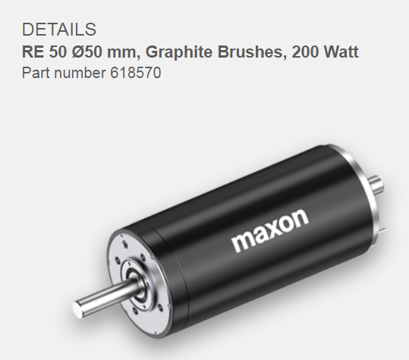

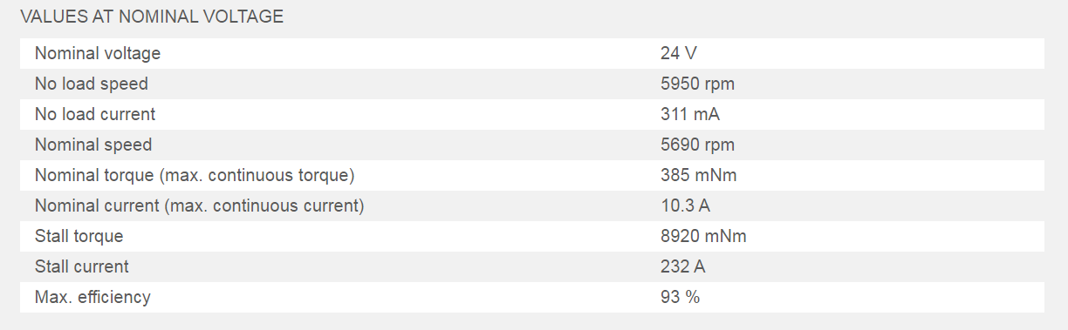

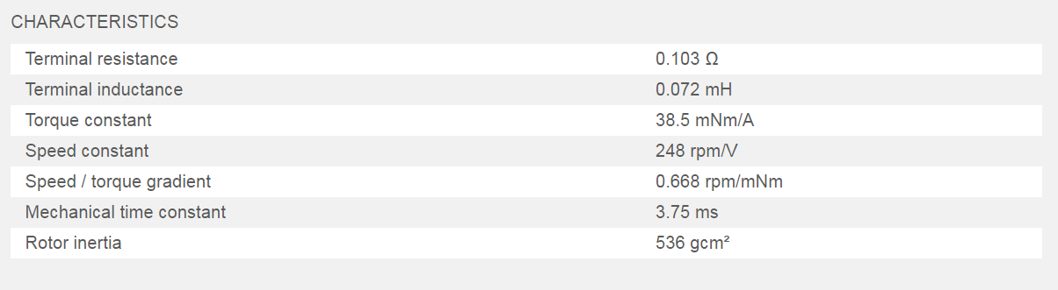

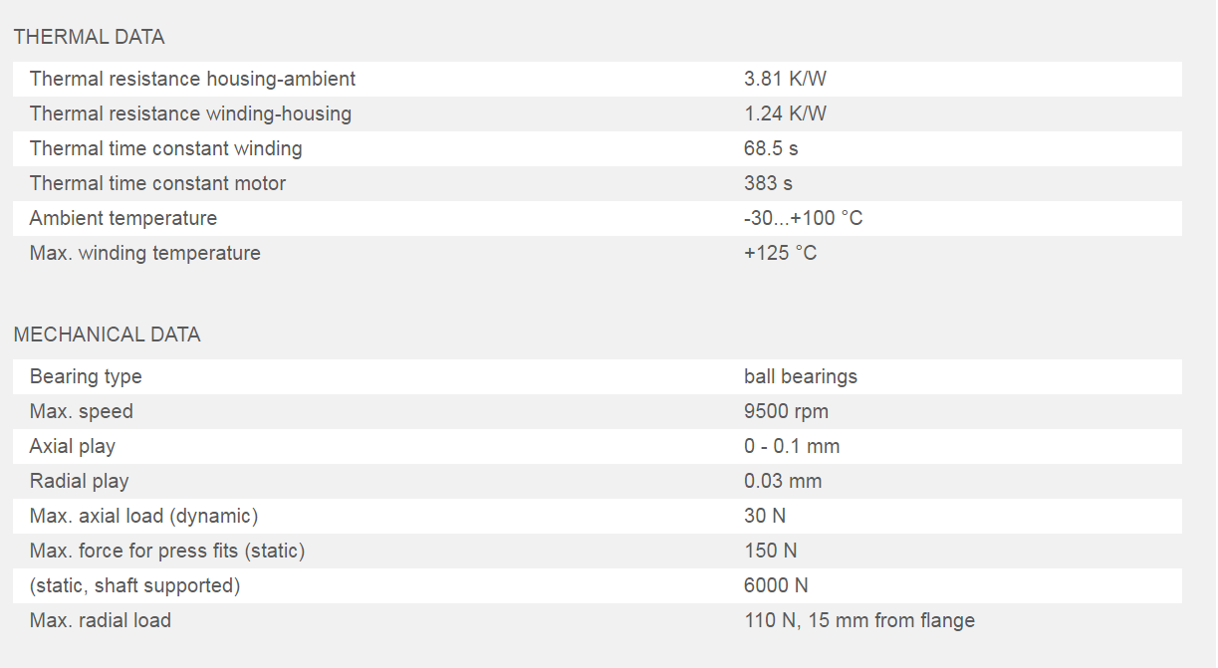

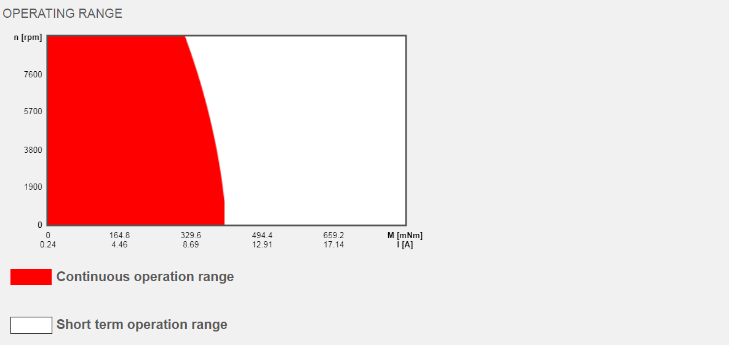

Se seleccionan los siguientes parámetros y se describe su rationale.

# Parametrización del motor:

A partir de los datos del fabricante se introducen en el modelo los valores del motor. Algunos valores requeridos por el modelo (Referentes al fuente en H y el PWM generator) son desconocidos y se han establecido como default.

Para testear el motor se define un punto de trabajo:

w_motor = 3800 rpm  
V_motor = w_motor / speed_constant = 15.3 V  
I_motor = 6,52 A

Maximum input power = 100W  
V_in_max = 28 V  
I_in_max =

Se introducen los siguientes valores:

%% Motor DC MODEL %%%%%%%%%%%%%%%%%%%%%%%%%%%%%%%%%%%%%%%%%%%%%%%%%%%%%%%%%%%%%%%%%%%

duty_command = 0.5472 % 0 to 1 value

motor_load = 251.26 %mN*m

motor_load_inertia = 0.0 %kg*m^2

% Controlled PWM voltage source

PWM_frequency = 12000 %Hz - PWM signal frequency. This value (12.000Hz) is used for the Cleansky 2 flap-tab project.

duty_input_voltage_0 = 0 % input voltage for 0% duty cycle (Default)

duty_input_voltage_100 = 1 % input voltage for 100% duty cycle (Default)

V_duty_output = 1.2 %Voltage amplitude output of PWM voltage source. Must be greater than V_enable in H-Bridge

PWM_delay = 0 %seconds. PWM signal generation delay

PWM_pulse_width_offset = 0 % Seconds. Stablish a fixed pulse width. A positive value acts to lengthen the pulse by a fixed amount. A negative value acts to shorten the pulse.

PWM_minimum_pulse_width = 0 %Seconds.

%H-Bridge

V_enable = V_duty_output - 0.4 %Volts, must be lower than V_duty_output. Is the voltage required to open H_bridge.

PWM_signal_amplitude = 5 %Volts, only used on Average Mode h-Bridge, Unused. Still setted to 5V default due to block requirements. Unused.

REV_V = 0.5 %Voltage value threshold of REV port. Voltage value that reverse voltage provided to DCmotor

BRK_V = 2.5 %Voltage value threshold of BRK port.

output_V = 28 %% It is the amplitude of the PWM voltage applied to the motor windings. This voltage comes from the A/C DC BusBars.

bridge_resistance = 0.1 % Ohm. Set to default

diode_resistance = 0.1 %Ohm. Set to default

%DC_motor

armature_inductance = 0.000072 %H, also known as terminal inductance.

no_load_speed = 5950 %rpm

% rated_speed = 5690 %rpm Unused. Only used in rated speed model parametrization

% rated_load = 200 %W. Output mechanical power in rated operation. Only

% used in rated load model parametrization

rated_DC_V_supply = 24 %V. Voltage of design of the DC_motor. It defines motor parameters

rotor_inertia = 536 %g*cm^2

stall_torque = 8920 %mNm. Stall torque is the torque produced by a mechanical device whose output rotational speed is zero, this is produced because of the effect of an external force such us jamming state.

rotor_damping = 0.5e-5 %N*m/(rad/s). This value is not clear. used default value.

max_speed = 9500 %RPM. Maximum speed achieved at maximum power and no load.Defines motor parameters.

# Pruebas para entender los valores de salida del motor.

El objetivo es entender para que valores de entrada, que salidas me va a entregar el motor. De esta forma puedo verificar que mi PID funciona de forma correcta.

Se van a hacer 3 pruebas.

1. Prueba de valores máximos y mínimos
2. Prueba de pendiente máxima y mínima
3. Prueba de respuesta en frecuencia o diagrama de BODE

De esta forma conozco que forma aproximada va a tener la salida del motor siempre y cuando esté bien controlado.

## Valores máximos y mínimos

Se ha decidido que este motor va a trabajar a la mitad de su potencia nominal. Si es capaz de entregar 200W vamos a definir su punto de operación para 100W.

Haciendo unas cuentas rápidas somos capaces de hacer una calculadora que me de los valores de Intensidad, Voltage y Potencia para cada caso de operación nominal. Será interesante monitorizar que el motor no salga de estos valores.



Este documento se llama 02. Cálculos motor. Se han empleado para estos cálculos la “speed constant” y “torque constant” de los parámetros del motor.

La conclusión es que para los casos de carga y velocidad comandada deberíamos alcanzarlos fácilmente con un duty_cycle dado y debería devolver valores de corriente y potencia dados.

*Nota. El modelo ahora mide la potencia tambn.

## Pendiente máxima

Para cada caso de carga se aplica la máxima tensión comandable al motor. Se calcula la pendiente.

Se introduce:

1. V=28 voltios en motor
2. Motor_load = 251.6 primer caso y 167.8 segundo caso

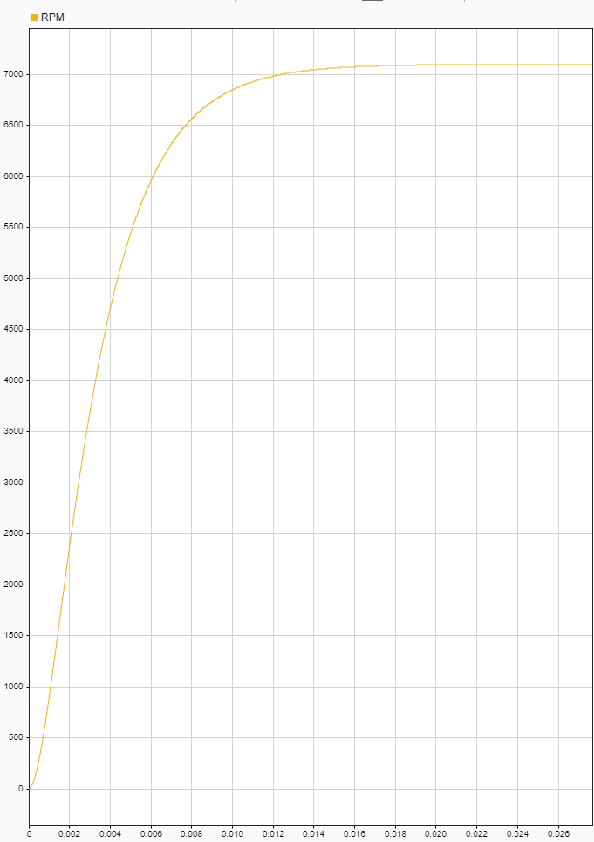

Figure 1. Pendiente máxima para carga 251.26 mNm = 2800rpm/0.002 seconds

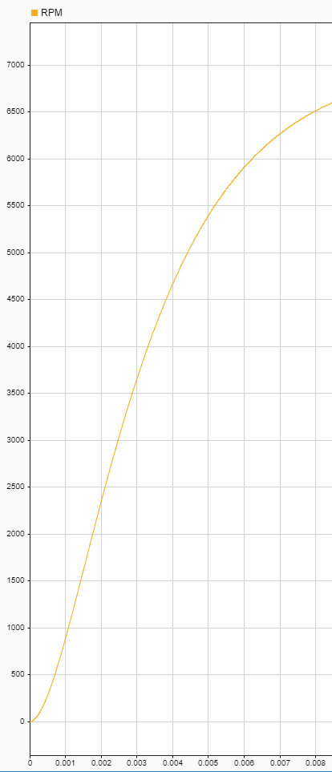

Figure 2 Pendiente para carga 167.8mNm = 2800rpm/0.002 seconds

La conclusión es que aproximadamente el motor es capaz de alcanzar aceleraciones de 1400 RPM/milisegundo.

También se aprende que en el régimen estacionario, para una entrada de 28V el motor devuelve una velocidad de 7200 RPM.

## Respuesta en frecuencia

Se hace u un estudio preliminar para una frecuencia de 100 hz.

Se hace un estudio en LAZO ABIERTO de SOLO LA PLANTA. Este estudio no es el típico estudio en frecuencia en el que se estudia en L.A. ambos bloques PLANTA

El sistema presenta una atenuación desde 7200 RPM hasta aproximadamente 1400 RPM. Es decir, la atenuación para 100Hz en el estado de carga 251.26 nM*m es de 7.11 dB. Que baja por mucho el valor esperado de 3dB.

Se hace una prueba para load 251.26, dc 0.5472 y se obtiene unas 1300 RPM para un tiempo de estacionaiento de 1.5 segundos

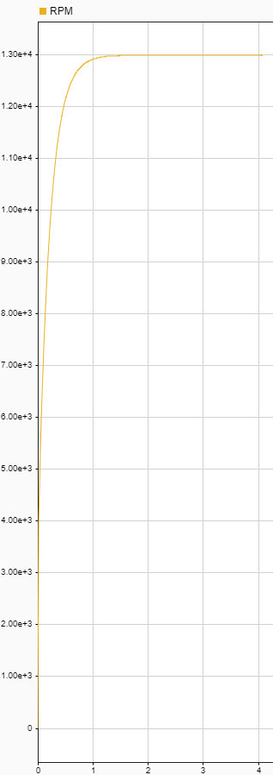

Para la señal sinusoidal se obtiene una señal de amplitud entre +1300RPM y -1300RPM pero aparece un error estacionario de 200RPM hacia el sentido positivo.

Se demuestra que NO HAY ATENUACIÓN para 100 Hz.

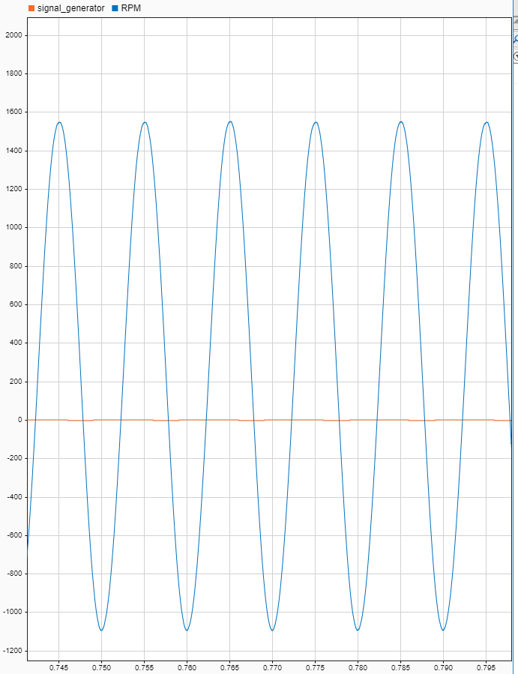

# En Base a las conclusiones se lanzan los siguientes ensayos para verificar el modelo.

Se testea la respuesta del sistema PID+MOTOR

The following test shall be performed to each control loop block:

1. Output signal values of Power, Voltage and Current are similar to the calculated in the “Brushed_DC_Motor Performaces analysis” for the stationary regime .
   1. 
   2. For step inputs, the values must match the Voltage, Current and Power defined.
   3. For oscillatory inputs the values should be close and shall never surpass (Stationary regime):
      1. Maximum power 200 W
      2. Maximum current 10A
2. Output motor speed maximum slope must be close to 2700 RPM/millisecond as long as this is the maximum acceleration reached for the engine in open loop configuration. System should be able to follow:
   1. Step signal of 3800 rpm (Test A) in 2 milliseconds
   2. Step signal of 5690 rpm (Test B) in 3 milliseconds
3. Controlled system shall be able to follow a sinusoidal input signal of 100 hz frequency with no attenuation.
4. Output signal is able to satisfactory follow oscillatory input signals that do not exceed the maximum input values. The amplitude of this signals is the nominal value and the frequency is 1Hz.
   1. Sinusoidal
   2. Saw
   3. Step signal
5. The previous input signals will be applied again with variations in its Amplitude and frequency in order to test the frequency response at different input amplitude levels.
   1. High Frequency – Low amplitude
   2. Medium Frequency – Medium amplitude
   3. Low frequency – High amplitude
6. In order to test that “satur_pid_flag” signal and anti-windup system. The following signals will be applied again, but this time, input commands will exceed maximum input values. By doing this, the block will work at saturation state.
   1. Saturated Sinusoidal
   2. Saturated Saw
   3. Saturated step signal
7. Reset in block will be tested by monitoring “integral_gain” signal response